105年臺灣大學法律學院1月至6月遺失物公告

遺失地點：法律系霖澤館、萬才館(含法圖)
遺失時間：105年1月1日至105年6月30日
認領時間：公告後六個月內，每周一到五0900-1200，1330-1700
認領地點：霖澤館6樓辦公室
認領方式：確認遺失物後填寫領取人資料，並將該遺失物拍照留存

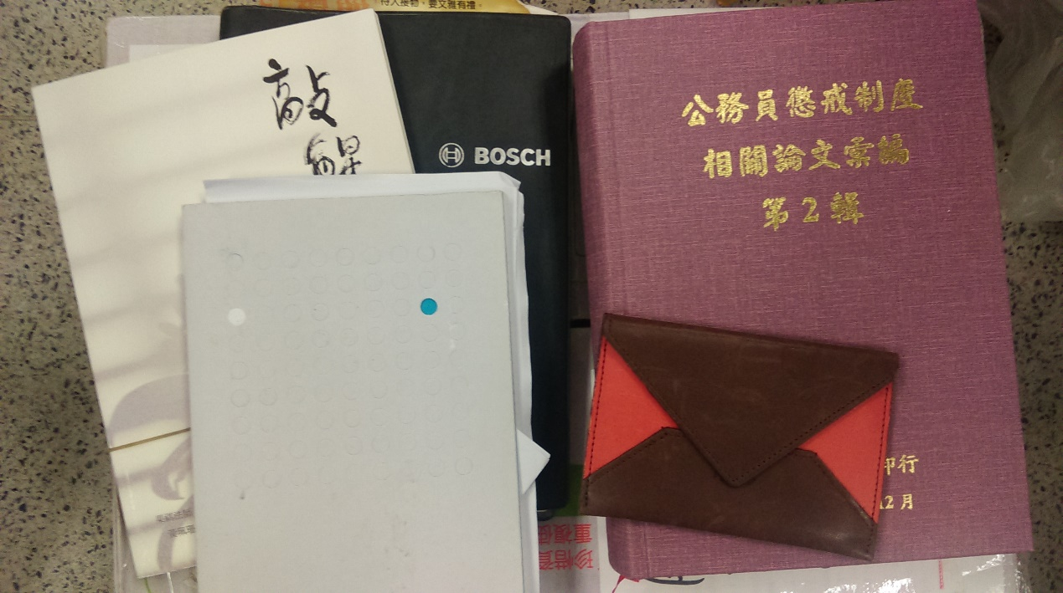
遺失物照片如下：


